Με χρήση αισθητήρων θερμοκρασίας

ΟΙ ΕΡΩΤΗΣΕΙΣ

Γεμίζουμε ένα μικρό δοχείο με νερό θερμοκρασίας περίπου 60 οC (π.χ. κάνιστρο από φωτογραφικό φιλμ). Τοποθετούμε το δοχείο αυτό μέσα σε ένα ποτήρι που περιέχει μεγαλύτερη ποσότητα νερού, θερμοκρασίας 20 οC. Το μικρό δοχείο έχει τέτοια τοιχώματα, ώστε οι δύο ποσότητες νερού βρίσκονται σε θερμική επαφή. Τα τοιχώματα του ποτηριού δεν επιτρέπουν πρακτικά ανταλλαγή θερμότητας με το περιβάλλον.

1. Πόσος χρόνος θα χρειαστεί, μέχρι να αποκατασταθεί η θερμική ισορροπία;
2. Ποια θα είναι η τελική θερμοκρασία του νερού στα δύο δοχεία;

(Οι υποθέσεις - προβλέψεις σημειώνονται στο φύλλο αναφοράς της εργαστηριακής άσκησης.)

Ο ΣΤΟΧΟΣ

Η μελέτη της εξέλιξης της θερμοκρασίας δύο σωμάτων που βρίσκονται σε θερμική αλληλεπίδραση.

ΟΙ ΕΙΣΑΓΩΓΙΚΕΣ ΓΝΩΣΕΙΣ

* Θερμότητα είναι η ενέργεια που ανταλλάσσεται μεταξύ δύο σωμάτων, λόγω διαφοράς θερμοκρασίας.
* Δύο σώματα βρίσκονται σε θερμική αλληλεπίδραση (θερμική επαφή), όταν υπάρχει η δυνατότητα ανταλλαγής θερμότητας μεταξύ τους. Αυτό θα συμβεί, εφόσον έχουν διαφορά θερμοκρασίας και δεν τα χωρίζει υλικό που απαγορεύει την μετάδοση της θερμότητας από το ένα στο άλλο.
* Δύο σώματα βρίσκονται σε θερμική ισορροπία, όταν έχουν την ίδια θερμοκρασία. Αν δύο σώματα βρίσκονται σε θερμική ισορροπία και βρεθούν σε θερμική αλληλεπίδραση, δε θα ανταλλάξουν θερμότητα.
* Ο αισθητήρας θερμοκρασίας είναι ένα ηλεκτρικό θερμόμετρο που διασυνδέεται με ηλεκτρονικό υπολογιστή, στον οποίο καταγράφονται οι μετρήσεις. Έχουμε τη δυνατότητα να παρακολουθούμε στην οθόνη τη μεταβολή της θερμοκρασίας του σώματος, που είναι σε επαφή με τον αισθητήρα, καθώς περνά ο χρόνος.

Η ΑΣΦΑΛΕΙΑ

Στο πείραμα αυτό δε θα έρθετε σε επαφή με σώματα που έχουν θερμοκρασία μεγαλύτερη από 65 οC. Επιβάλλεται να τηρούνται όλοι οι γενικοί κανόνες ασφαλείας του εργαστηρίου, που αναφέρονται στην εισαγωγή του εργαστηριακού οδηγού.

ΤΑ ΟΡΓΑΝΑ, OI ΣΥΣΚΕΥΕΣ ΚΑΙ ΤΑ ΥΛΙΚΑ ΠΟΥ ΘΑ ΧΡΗΣΙΜΟΠΟΙΗΘΟΥΝ

* Δύο αισθητήρες θερμοκρασίας συνδεμένοι κατάλληλα με ηλεκτρονικό υπολογιστή.
* Πλαστικό θερμομονωτικό ποτήρι που έχει καπάκι με δύο οπές
* Μικρό πλαστικό δοχείο (κάνιστρο από φωτογραφικό φιλμ) με τρύπα στο καπάκι του.
* Βραστήρας
* Νερό

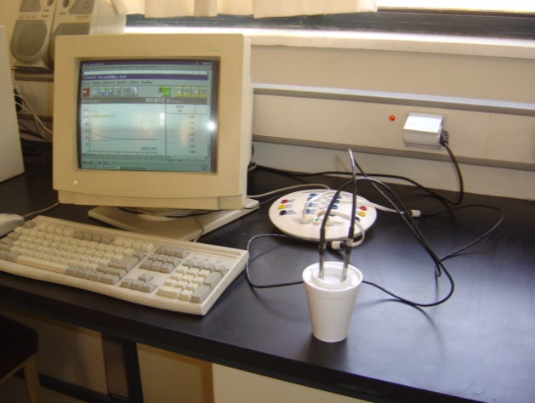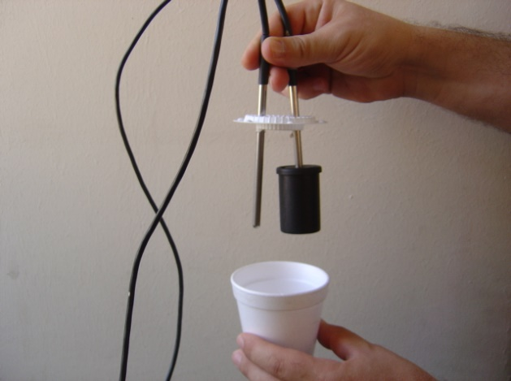

H ΔΙΑΔΙΚΑΣΙΑ - ΤΟ ΦΥΛΛΟ ΕΡΓΑΣΙΑΣ

1. Γράψτε στο φύλλο αναφοράς τις προβλέψεις ή τις υποθέσεις σας, που αφορούν στις ερωτήσεις της εργαστηριακής άσκησης.
2. Βάλτε στο ποτήρι νερό βρύσης τόσο, ώστε, αν βυθίσετε μέσα το μικρό δοχείο η στάθμη του νερού να είναι περίπου 1 cm πιο κάτω από το καπάκι του δοχείου.
3. Γεμίστε το μικρό δοχείο με ζεστό νερό που θα σας δώσει ο καθηγητής σας.
4. Περάστε τον ένα αισθητήρα από την μία τρύπα στο καπάκι του ποτηριού και από την τρύπα στο καπάκι του μικρού δοχείου, ώστε να μετρά τη θερμοκρασία του ζεστού νερού.
5. Περάστε τον άλλο αισθητήρα από τη δεύτερη τρύπα στο καπάκι του ποτηριού, ώστε να μετρά τη θερμοκρασία του νερού βρύσης.
6. Κλείστε το ποτήρι με το καπάκι του και ενεργοποιείστε με το ποντίκι του υπολογιστή τη λήψη μετρήσεων.
7. Παρακολουθήστε την εξέλιξη της θερμοκρασίας από το γράφημα που εμφανίζεται στην οθόνη του υπολογιστή. Όταν αυτή σταθεροποιηθεί μετρήστε την και καταγράψτε την αρχική και τελική τιμή της για κάθε ένα αισθητήρα στο φύλλο αναφοράς.
8. Υπολογίστε την τιμή της μεταβολής Δ*Τ* της θερμοκρασίας του νερού βρύσης και τη μεταβολή της θερμοκρασίας του ζεστού νερού και συμπληρώστε τις τιμές τους στον πίνακα ανάλυσης του φύλλου αναφοράς.
9. Μετά το τέλος των μετρήσεων αφαιρέστε τους αισθητήρες και αδειάστε το νερό από το μικρό δοχείο στο νεροχύτη. Κατόπιν, ρίχνοντας το νερό του ποτηριού μέσα στο μικρό δοχείο μπορείτε να διαπιστώσετε, αν το αρχικά κρύο ή το αρχικά ζεστό νερό είχε μεγαλύτερη μάζα. Καταγράψτε το αποτέλεσμα της σύγκρισης στο φύλλο αναφοράς.
10. Συμπληρώστε το υπόλοιπο φύλλο αναφοράς της εργαστηριακής άσκησης.

ΦΥΛΛΟ ΑΝΑΦΟΡΑΣ ΤΗΣ ΕΡΓΑΣΤΗΡΙΑΚΗΣ ΑΣΚΗΣΗΣ

ΥΠΟΘΕΣΕΙΣ - ΠΡΟΒΛΕΨΕΙΣ

Διατυπώστε τις υποθέσεις ή προβλέψεις που κάνατε.

…………………………………………………………………………………………………………..

…………………………………………………………………………………………………………..

…………………………………………………………………………………………………………..

…………………………………………………………………………………………………………..

ΔΕΔΟΜΕΝΑ

ΠΙΝΑΚΑΣ ΔΕΔΟΜΕΝΩΝ

|  |  |  |  |
| --- | --- | --- | --- |
| Αρχική θερμοκρασία νερούβρύσης (οC) | Αρχική θερμοκρασία ζεστού νερού(οC) | Τελική θερμοκρασία νερού βρύσης (οC) | Τελική θερμοκρασία ζεστού νερού (οC) |
|  |  |  |  |

ΠΙΝΑΚΑΣ ΑΝΑΛΥΣΗΣ

|  |  |
| --- | --- |
| Μεταβολή θερμοκρασίας ζεστού νερού Δ*Τ*1  σε οC | Μεταβολή θερμοκρασίας νερού βρύσης Δ*Τ*1 σε οC |
|  |  |

ΣΚΟΠΟΣ

Γράψτε, ποιος ήταν ο σκοπός της εργαστηριακής άσκησης.

…………………………………………………………………………………………………………..

…………………………………………………………………………………………………………..

…………………………………………………………………………………………………………..

ΣΥΖΗΤΗΣΗ - ΣΥΜΠΕΡΑΣΜΑΤΑ - ΓΕΝΙΚΕΥΣΕΙΣ

Συναντήσατε δυσκολίες σε κάποιο από τα βήματα του πειράματος; NAI OXI

Αν ΝΑΙ, σε ποιο ή ποια και πώς τις ξεπεράσατε;

…………………………………………………………………………………………………………..

…………………………………………………………………………………………………………..

…………………………………………………………………………………………………………..

Διαγράψτε μία από τις λέξεις κρύο-ζεστό στην παρακάτω πρόταση.

Μεγαλύτερη μάζα είχε το αρχικά κρύο/ζεστό νερό.

Τι διαπιστώνετε από τη σύγκριση των μαζών των δύο ποσοτήτων νερού και από τις αντίστοιχες μεταβολές στη θερμοκρασία τους;

…………………………………………………………………………………………………………..

…………………………………………………………………………………………………………..

Τι ήταν αυτό που μεταφέρθηκε από το τη μια ποσότητα νερού στην άλλη και ποιο το αποτέλεσμα αυτής της μεταφοράς; Απαντήστε σύντομα χρησιμοποιώντας μια ή περισσότερες φορές τις λέξεις θερμική, ενέργεια, θερμοκρασία, θερμότητα, ισορροπία.

…………………………………………………………………………………………………………..

…………………………………………………………………………………………………………..

…………………………………………………………………………………………………………..

…………………………………………………………………………………………………………..

…………………………………………………………………………………………………………..

…………………………………………………………………………………………………………..

…………………………………………………………………………………………………………..

Επιτύχατε τους σκοπούς του πειράματος;

…………………………………………………………………………………………………………..

…………………………………………………………………………………………………………..

Γράψτε, αν επαληθεύτηκαν από τα αποτελέσματα του πειράματος, οι υποθέσεις ή οι προβλέψεις που κάνατε.

…………………………………………………………………………………………………………..

**…………………………………………………………………………………………………………..**